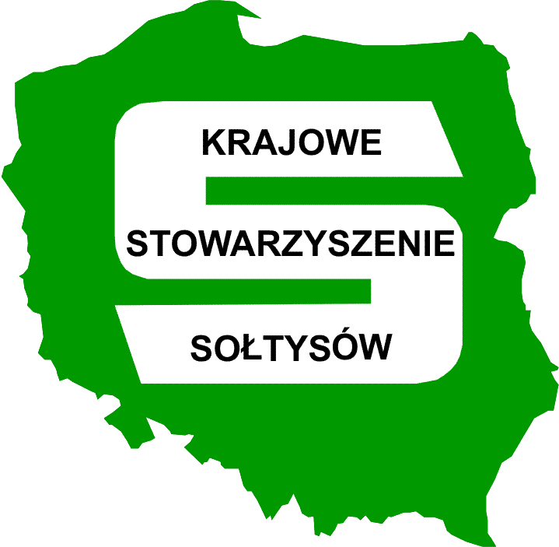

Drodzy mieszkańcy wsi, liderzy, sołtysi, samorządowcy,
serdecznie zapraszamy i zachęcamy do udziału w ogólnopolskim konkursie „Fundusz sołecki - najlepsza inicjatywa”. Przedsięwzięcie realizowane jest przez Krajowe Stowarzyszenie Sołtysów przy współpracy z Samorządami Województw. Patronat medialny objął miesięcznik „Gazeta Sołecka”.
Ideą konkursu jest aktywizacja społeczności wiejskich na rzecz podejmowania inicjatyw, które służą wzmocnieniu wspólnoty mieszkańców oraz korzystnie wpływają na warunki życia na wsi. Celem konkursowej promocji oraz prezentacji nagrodzonych i wyróżniających się zgłoszeń będzie m.in.:
– upowszechnienie wiedzy oraz informacji w zakresie realizacji projektów służących aktywizacji lokalnej społeczności, sfinansowanych w sołectwach w ramach funduszu sołeckiego,
– krzewienie dobrych praktyk, wymiana doświadczeń, prezentacja wsi jako miejsca do życia i rozwoju społeczno-zawodowego,
– popularyzowanie w środowiskach wiejskich informacji i wiedzy w zakresie możliwości, jakie stworzyło wejście w życie ustawy o funduszu sołeckim.

Ogólnopolski konkurs „FUNDUSZ SOŁECKI – NAJLEPSZA INICJATYWA” skierowany jest do wszystkich sołectw, które na przestrzeni lat 2010–2017 zrealizowały projekty finansowane ze środków wyodrębnionych w ramach funduszu sołeckiego lub w których fundusz sołecki stanowił wkład własny. Ważne jest jednak, aby pieniądze przekazane z funduszu sołeckiego oraz suma środków stanowiących wkład własny sołectwa nie były mniejsze mniejszy niż 50 % wartości zgłoszonego przedsięwzięcia.
W województwach, w których została bądź zostanie przeprowadzona edycja wojewódzka konkursu „Fundusz sołecki – najlepsza inicjatywa”, laureat I miejsca tejże edycji przechodzi do etapu ogólnopolskiego konkursu. Dotyczy to w tym roku Wielkopolski, gdzie konkurs został zapoczątkowany, a jego wojewódzka edycja przeprowadzona wiosną 2017 roku wyłoniła już laureata, który bierze udział w edycji ogólnopolskiej. W listopadzie i grudniu br. zostanie przeprowadzony podobny regionalny konkurs na terenie województwa małopolskiego i województwa łódzkiego, który wyłoni kandydata do edycji centralnej.
Oznacza to, że sołectwa z obszaru województw:
wielkopolskiego i małopolskiego oraz łódzkiego
nie dokonują zgłoszeń projektów do konkursu ogólnopolskiego.

Warunkiem uczestnictwa w konkursie jest prawidłowe i terminowe złożenie bądź przesłanie formularza zgłoszeniowego, zawierającego opis projektu wraz z wymaganymi załącznikami do siedziby Krajowego Stowarzyszenia Sołtysów, ul. Zofii Urbanowskiej 8, 62-500 Konin. Pełna treść regulaminu konkursu wraz z niezbędnymi załącznikami dostępna jest na stronach internetowych: www.kss.org.pl; www.funduszesoleckie.eu oraz stronach internetowych Samorządów Województw.
Termin nadsyłania zgłoszeń na konkurs upływa 10 stycznia 2018 r. – decyduje data wpływu do biura Krajowego Stowarzyszenia Sołtysów.
Oceny zgłoszonych projektów będzie dokonywać komisja konkursowa składająca się z zespołu ekspertów reprezentujących Krajowe Stowarzyszenie Sołtysów przy współpracy z przedstawicielami Samorządów Województw, które podjęły współpracę przy realizacji konkursu.
Dla sołectw, które zdobędą trzy najwyższe miejsca w konkursie ogólnopolskim przewidziano atrakcyjne nagrody finansowe. Będą one współfinansowane ze środków otrzymanych od Polsko-Amerykańskiej Fundacji Wolności w ramach realizowanego na terytorium Rzeczypospolitej Polskiej Programu pod nazwą „Wspieranie Organizacji Pozarządowych 2017”.
Przewidziano również nagrody i dyplomy dla zdobywców ewentualnych wyróżnień oraz dyplomy i upominki pamiątkowe dla pozostałych laureatów edycji ogólnopolskiej.
Ocena zgłoszeń konkursowych zostanie zakończona w lutym 2018 roku, natomiast uroczyste ogłoszenie wyników oraz wręczenie nagród dla laureatów edycji ogólnopolskiej nastąpi 9 marca 2018 r. w Nadarzynie podczas okolicznościowej konferencji towarzyszącej krajowym obchodom Dnia Sołtysa.
Dodatkowych informacji na temat konkursu udzielają pracownicy Krajowego Stowarzyszenia Sołtysów (Joanna Kukulska, tel. 797 901 115,
e-mail: j.kukulska@kss.org.pl; Grażyna Sędziak, tel. 797 901 112,
e-mail: biuro@wss.konin.pl).

Zwracamy się do Państwa z prośbą o zamieszczenie informacji o konkursie na Państwa stronie internetowej oraz przekazanie jej do możliwie największej liczby mieszkańców sołectw z Państwa gminy.

